[重庆医科大学附属儿童医院临床分子医学中心研究遭质疑](https://mp.weixin.qq.com/s?__biz=MzkzNTc5NDgwMw==&mid=2247493685&idx=1&sn=a8a5a6f39cab2cb7befe5006e3001f8c&chksm=c3aab086bb21c9b83e995c03cf5560fd99f136c02d8ae7c2aaa6c3712d3c4b6b98a31812c870&scene=126&sessionid=1743094973)

急先锋[先锋科研](javascript:void(0);)2025-03-26 22:55:11浙江

**点击上方蓝字关注先锋科研**



文 | 急先锋

**论文信息**

近日，发表于《British Journal of Cancer》期刊的研究‘β-Arrestin1 promotes the progression of chronic myeloid leukaemia by regulating BCR/ABL H4 acetylation’ 因实验数据问题引发质疑。该研究由R Qin、K Li、X Qi、X Zhou、L Wang、P Zhang和L Zou（通讯作者，Lin Zou，常务副主任）共同完成，通讯单位为重庆医科大学附属儿童医院临床分子医学中心。



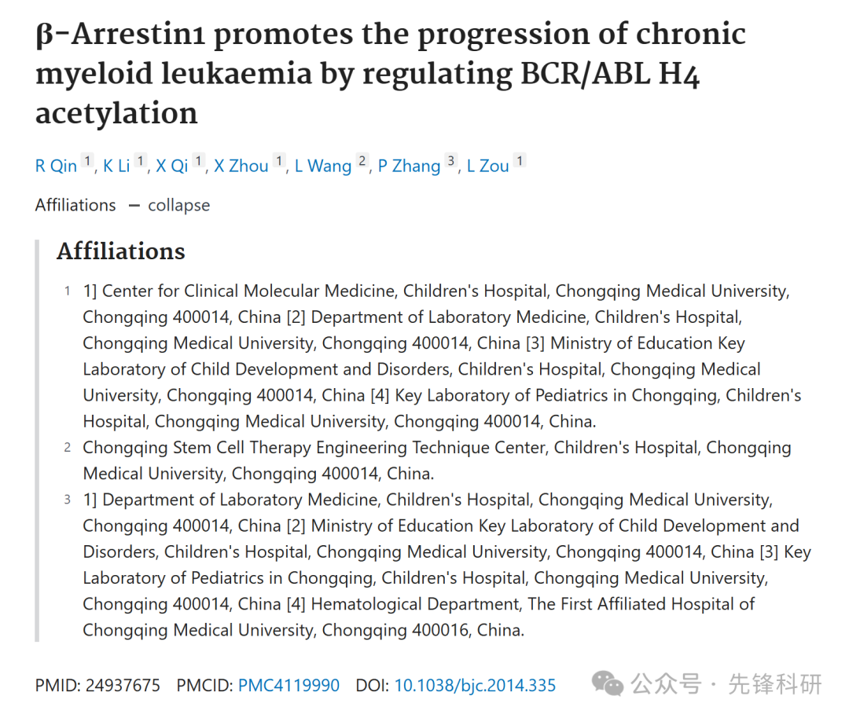

**质疑信息**

2025年3月评论人Sholto David指出本文存在图像重复：

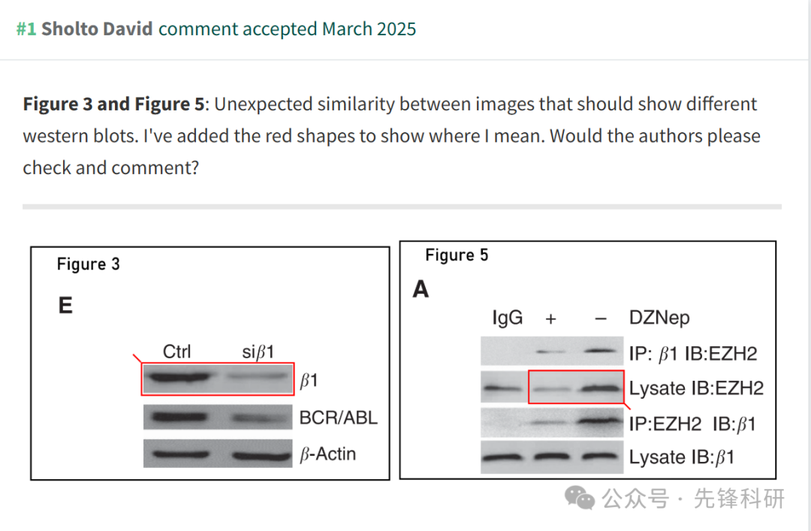

**参考链接：**

https://pubpeer.com/publications/8B95249D4D8F7D870CCB87DED20ABC

**END**



**免责申明**

本文中的所有信息均源自学术网站及已公开资料。我们虽努力确保信息的准确性与完整性，但无法对此做出绝对保证。若发现任何纰漏或不实之处，请及时联系公众号后台，以便进行更正或删除。